**Информационно-аналитический отчет   
по созданию и функционированию центров образования   
естественно-научной и технологической направленностей «Точка роста»   
МБОУ СОШ им. Юрченко И.Л. с. Советское  
за первый квартал 2024 года**

1. **Информационная справка об общеобразовательной организации**

В рамках реализации федерального проекта «Современная школа» реализуемого в рамках национального проекта «Образование» с ноября 2022

года в МБОУ СОШ им. Юрченко И.Л. с. Советское действует образовательный центр «Точка роста» естественно-научной и технологической направленности.

Основной целью деятельности Центра является повышение качества образования, расширение возможностей обучающихся в освоении учебных предметов и программ дополнительного образования естественнонаучной и технической направленностей, формирование у учащихся современных и актуальных знаний умений и навыков, развитие компетенций в сфере цифровых и естественнонаучных технологий, повышение социальной активности учащихся, а также практическая отработка учебного материала по учебным предметам «Физика», «Химия», «Биология».

Основные задачи Центра:

− реализация основных общеобразовательных программ по учебным предметам естественно-научной и технологической направленностей, в том числе в рамках внеурочной деятельности обучающихся;

− разработка и реализация разно-уровневых дополнительных общеобразовательных программ естественно-научной и технической направленностей, а также иных программ, в том числе в каникулярный период;

− вовлечение обучающихся и педагогических работников в проектную деятельность;

− организация внеучебной деятельности в каникулярный период, разработка и реализация соответствующих образовательных программ, в том числе для лагерей, организованных образовательными организациями в каникулярный период;

− повышение профессионального мастерства педагогических работников Центра, реализующих основные и дополнительные общеобразовательные программы.

|  |  |  |
| --- | --- | --- |
| 1 | Полное наименование общеобразовательной организации в соответствии с Уставом, на базе которой создан центр образования цифрового и гуманитарного профилей | Муниципальное бюджетное обшеобразвоательное учреждение cредняя общеобразвоательная школа имени полного кавалера ордена Славы Юрченко И.Л. |
| 2 | Адрес фактического местонахождения общеобразовательной организации (Адрес указывается в последовательности, установленной Правилами оказания услуг почтовой связи, утвержденными приказом Минкомсвязи России от 31 июля 2014 г. № 234; название улицы , номер дома, название города, почтовый индекс | Ул. Бр. Албегоновых, 1, Ирафский район, с. Чикола. 363500 |
| 3 | ФИО руководителя общеобразовательной организации с указанием адреса электронной почты и действующего контактного телефона | Айдарова Альбина Рамазановна   1. mail: chsovetskoe@mail.ru   7-918-837-56-32 |
| 4 | ФИО руководителя центра образования цифрового и гуманитарного профилей (куратора, ответственного за функционирование и развитие) с указанием адреса электронной почты и действующего контактного телефона | Тавасиева Вика Витальевна  Е-mail: [tavik96@bk.ru](mailto:tavik96@bk.ru)  +7988-874-85-78 |
| 5 | Ссылка на специальный раздел Центр «Точка роста» официального сайта общеобразовательной организации | <https://chsovetskoe.alaniyaschool.ru/?section_id=67> |
| 6 | Перечень дополнительных общеобразовательных программ технической и естественно-научной направленностей, реализуемых с использованием средств обучения и воспитания Центра образования естественно-научной и технологической направленностей | 1. SCRATCH-программирование 2. Решение разноуровневых задач 3. Другая математика 4. Я познаю мир 5. В мире геометрии 6. Планета – наш дом |
| 7 | Перечень программ внеурочной деятельности общеобразовательной организации, реализуемых с использованием средств обучения и воспитания Центра образования естественно-научной и технологической направленностей | 1. За страницами учебника 2. Физика вокруг нас |
| 8 | Численность педагогических работников, реализующих образовательных программы на базе центра образования естественно-научной и технологической направленностей | 4 |

**2. Реестр документов, подтверждающих приемку материальных ценностей и услуг в рамках реализации мероприятия: Создание центров естественно-научной и технологической направленностей федерального проекта «Современная школа» национального проекта «Образование»**

|  |  |  |  |  |  |  |  |
| --- | --- | --- | --- | --- | --- | --- | --- |
| №п/п | Наименование ОО | ИНН | Адрес ОО | Контрагент, реквизиты контракта/договора | Сумма, руб. | Реквизиты подтверждающего документа | Наименование позиции |
| 1 | МБОУ СОШ им. Юрченко И.Л. с. Советское | 1508004279 | 363500, Ирафский район, с. Чикола, ул. Бр. Албегоновых, д.1 | Министерство образования и науки РСО-Алания | 129310,00 | Накладная № 12 от 06.03.2022 г. | Ноутбук Aquarius (2шт) |
| 2 | МБОУ СОШ им. Юрченко И.Л. с. Советское | 1508004279 | 363500, Ирафский район, с. Чикола, ул. Бр. Албегоновых, д.1 | Министерство образования и науки РСО-Алания | 21768,00 | Накладная №28 от 12.08.2022 г. | Многофункциональное устройство (МФУ) Pantum V6700DW (1шт) |
| 3 | МБОУ СОШ им. Юрченко И.Л. с. Советское | 1508004279 | 363500, Ирафский район, с. Чикола, ул. Бр. Албегоновых, д.1 | Министерство образования и науки РСО-Алания | 165,90 | Накладная №28 от 12.08.2022 г. | Мышь компьютерная Defender Patch МS-759, черный, 3 кнопки, 1000 (2 шт) |
| 4 | МБОУ СОШ им. Юрченко И.Л. с. Советское | 1508004279 | 363500, Ирафский район, с. Чикола, ул. Бр. Албегоновых, д.1 | Министерство образования и науки РСО-Алания | 37312,50 | Накладная №28 от 12.08.2022 г. | Расширенный робототехнический набор (1 шт) |
| 5 | МБОУ СОШ им. Юрченко И.Л. с. Советское | 1508004279 | 363500, Ирафский район, с. Чикола, ул. Бр. Албегоновых, д.1 | Министерство образования и науки РСО-Алания | 185070,00 | Накладная №28 от 12.08.2022 г. | Набор для конструирования промышленных робототехнических систем (1 шт) |
| 6 | МБОУ СОШ им. Юрченко И.Л. с. Советское | 1508004279 | 363500, Ирафский район, с. Чикола, ул. Бр. Албегоновых, д.1 | Министерство образования и науки РСО-Алания | 85172,00 | Накладная №28 от 12.08.2022 г. | Цифровая лаборатория по биологии (ученическая) (2 шт) |
| 7 | МБОУ СОШ им. Юрченко И.Л. с. Советское | 1508004279 | 363500, Ирафский район, с. Чикола, ул. Бр. Албегоновых, д.1 | Министерство образования и науки РСО-Алания | 85172,00 | Накладная №28 от 12.08.2022 г. | Цифровая лаборатория по химии (ученическая) (2 шт) |
| 8 | МБОУ СОШ им. Юрченко И.Л. с. Советское | 1508004279 | 363500, Ирафский район, с. Чикола, ул. Бр. Албегоновых, д.1 |  | 85172,00 | Накладная №28 от 12.08.2022 г. | Цифровая лаборатория по физике (ученическая) (2 шт) |
| 9 | МБОУ СОШ им. Юрченко И.Л. с. Советское | 1508004279 | 363500, Ирафский район, с. Чикола, ул. Бр. Албегоновых, д.1 | Министерство образования и науки РСО-Алания | 88090,00 | Накладная №28 от 12.08.2022 г. | Цифровая лаборатория по физиологии (профильный уровень) (1 шт) |
| 10 | МБОУ СОШ им. Юрченко И.Л. с. Советское | 1508004279 | 363500, Ирафский район, с. Чикола, ул. Бр. Албегоновых, д.1 | Министерство образования и науки РСО-Алания | 6464,77 | Накладная №28 от 12.08.2022 г. | Микроскоп цифровой (1шт) |
| 11 | МБОУ СОШ им. Юрченко И.Л. с. Советское | 1508004279 | 363500, Ирафский район, с. Чикола, ул. Бр. Албегоновых, д.1 | Министерство образования и науки РСО-Алания | 1000,00 | Накладная №30 от 28.10.2022г. | Лицензия «Альт Образование» 10, Правообладатель ООО «Базальт СПО» (2 шт) |

**Всего: 980 379,07**

1. **Фотомониторинг по приведению площадок Центров «Точка роста» в соответствии с методическими рекомендациями Минпросвещения России»**

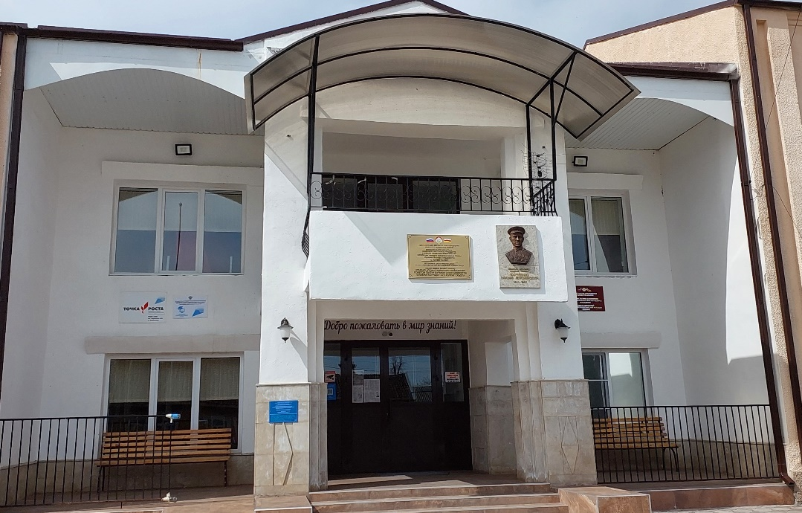

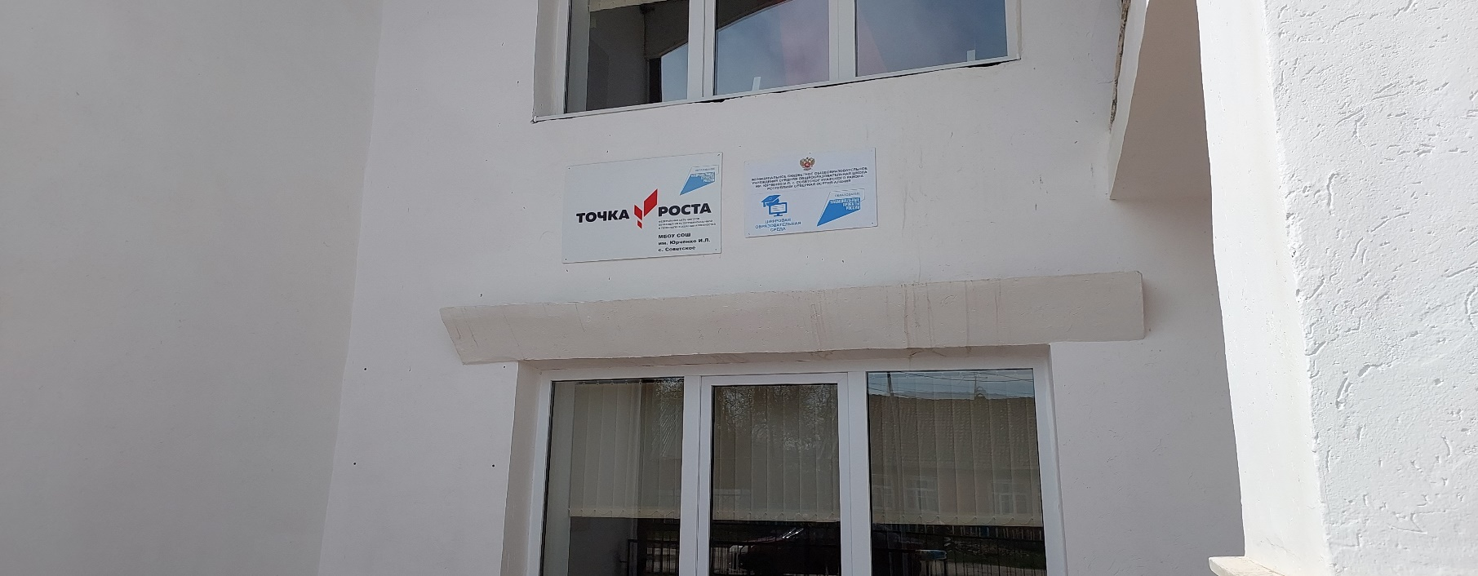

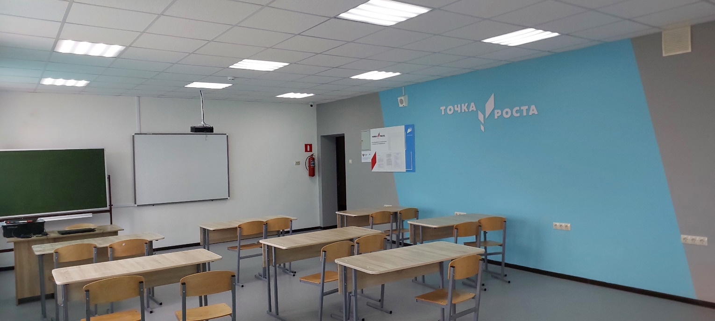

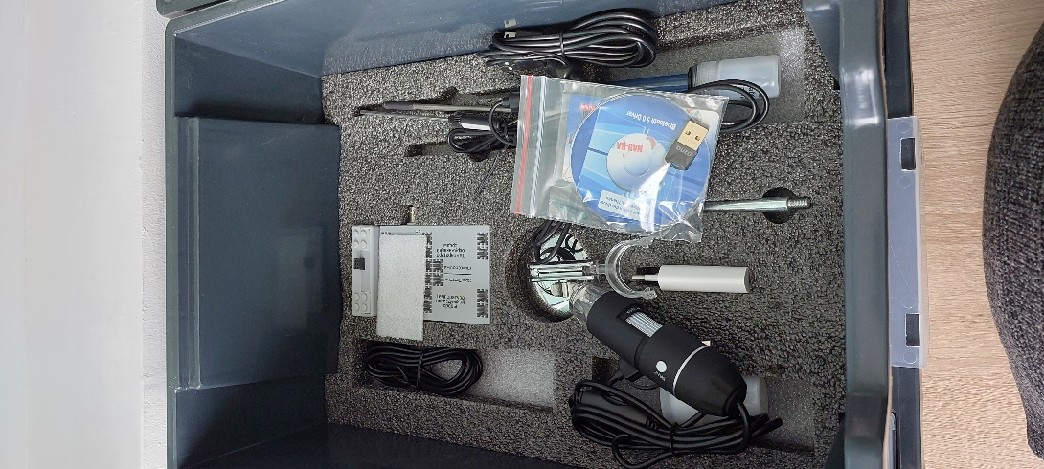 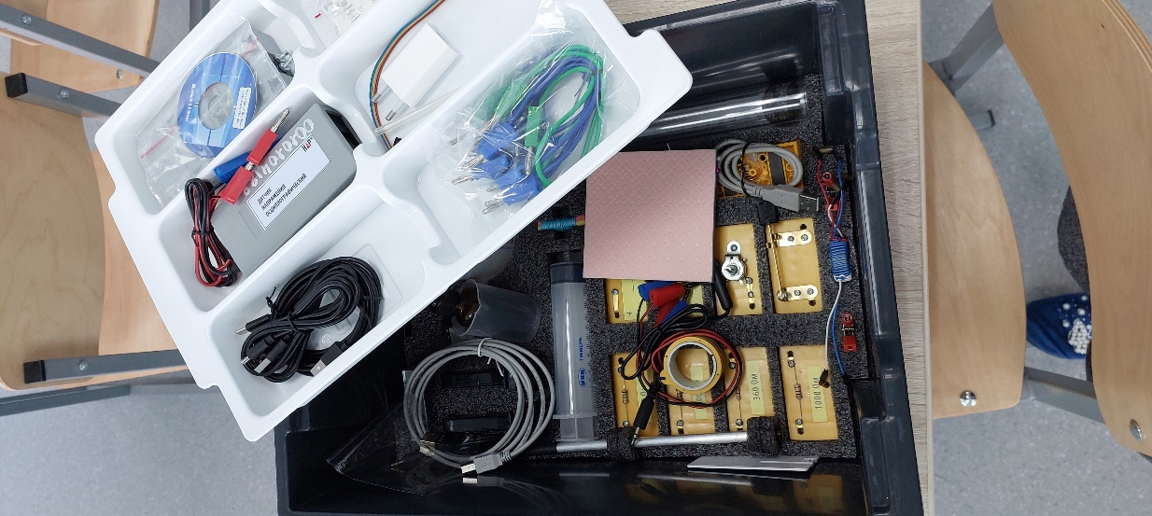

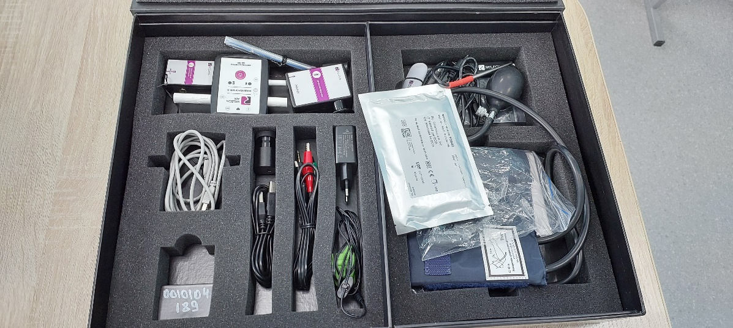

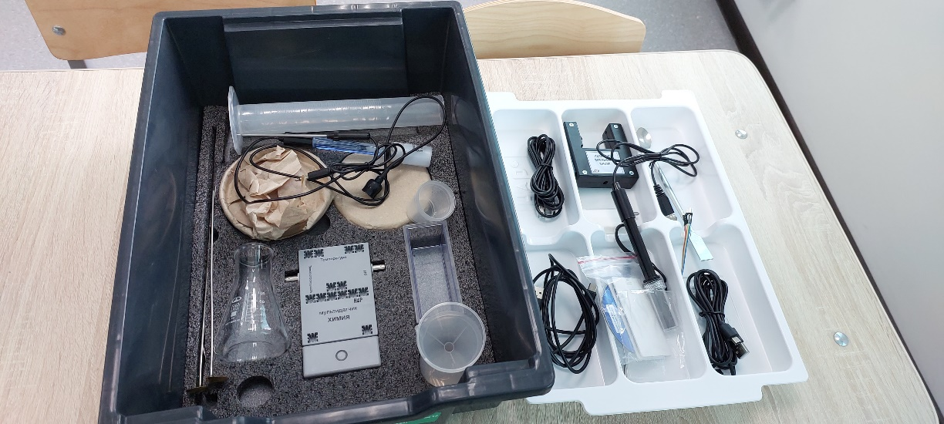

1. **Информационно-аналитический отчёт Центра образования естественно-научной и технологической направленностей «Точка роста» за первый квартал 2024 года.**

С 1 сентября 2024 года на базе Центра реализуются следующие программы общего образования:

1. Основного общего образования по физике (7-9 классы).

2. Основного общего образования по химии (8-9 классы).

3. Основного общего образования по биологии (5-9 классы).

Учащиеся школы осваивающие данные программы приняли активное участие в школьном и муниципальном этапах всероссийской олимпиады школьников.

В Центре также реализуются дополнительные общеобразовательные программы технологической и естественно-научной направленности:

1. Я познаю мир (25 чел)
2. Планета – наш дом (17 чел)
3. SCRATCH-программирование (20 чел)
4. Решение разноуровневых задач (27 чел.)

И программы внеурочной деятельности:

1. За страницами учебника (7 чел)
2. Физика вокруг нас (19 чел)

В целях эффективного усвоения учебного материала по предметам «Физика», «Химия», «Биология» учащимися 7-9 классов на уроках применяется современное цифровое лабораторное оборудование для наглядных демонстрационных опытов при выполнении лабораторных и практических работ. Новое оборудование используется при изучении новых тем в курсе физики 7-9 классов по разделам: электричество, магнитные явления, оптика, звуковые явления, при изучении таких разделов химии и биологии, как растворы, классы неорганических соединений, химическая связь, типы химических реакций, старение клетки, основы цитологии, основы генетики, селекции и биотехнологии, эволюционное учение, взаимосвязь организмов с окружающей средой. Образовательный набор по механике, мехатронике и роботехнике предназначен для проведения учебных занятий по электронике и схемотехнике с целью изучения наиболее распространенной элементной базы, применяемой для инженерно-технического творчества учащихся и разработки учебных моделей. Кроме того, в дополнение к лабораторному оборудованию на уроках физики, биологии, химии активно используется интерактивный комплекс: принтер, сканер, ноутбуки.

Широко используется инфраструктура Центра и во внеурочное время. У ребят есть возможность приобрести навыки работы в команде, подготовиться к участию в различных конкурсах, проектах, олимпиадах и соревнованиях. В Центре дети учатся общаться, работать в группах, совершенствуют коммуникативные навыки, строят продуктивное сотрудничество со сверстниками и взрослыми. Одним из результатов деятельности центра является то, что дети активнее стали участвовать в конкурсах, олимпиадах.

Уровень занятости обучающихся по дополнительным программам Центра «Точка роста» в 2024 году составляет 108 человек (таблица 1).

На базе центра «Точка роста» используются цифровые образовательные платформы – «Я.Класс», «Учи.ру», «Российская электронная школа» в формате лекций, онлайн-конференций, индивидуальных уроков – на выбор педагогов. Центр «Точка роста» приглашал обучающихся Центра к участию в различных конкурсах и акциях.

Для работы в Центре «Точка роста» подобрана команда специалистов из педагогов школы, которые непосредственно осуществляют образовательный процесс по основным, дополнительным образовательным программам и программам внеурочной деятельности, руководят ученическими проектами. Все педагоги преподающие в Центре прошли курсы повышения квалификации в ФГАОУ ДОП «Академия реализации государственной политики и профессионального развития работников образования Министерства просвещения Российской Федерации) по дополнительной профессиональной программе «Российские цифровые инструменты и сервисы в деятельности современного педагога дополнительного образования детей» в объеме 36 часов (с 28 февраля 2023 г. по 10 апреля 2023г.)

На базе лабораторий Центра «Точка роста» естественно-научной и технологической направленностей в 2023-2024 учебном году реализованы следующие мероприятия:

24 января 2024 г. на базе Центра образования естественно-научной и технической направленностей Точка Роста МБОУ СОШ им. Юрченко И.Л. с. Советское состаялся семинар педагогов-психологов Ирафского района на тему: "Изучение индивидуальных особенностей учащихся с целью выработки стратегии психологического сопровождения учащихся в процессе подготовки к ЕГЭ и ГИА". <https://vk.com/public219835008?w=wall-219835008_25>

29.01.2023г. заместитель директора по ВР провела объединенное занятие Разговор о важном на базе Центра «Точка Роста» на тему: "Союзники России". <https://vk.com/public219835008?w=wall-219835008_26>

6 февраля 2024 года педагог дополнительного образования Центра МБОУ СОШ им. Юрченко И.Л. с. Советское Темирова З.А. выступила на межрайонном методическом семинаре для руководящих работников Центров образования «Точка роста" с темой «Использование оборудования центра естественнонаучной и технологической направленностей «Точка роста» на уроках и во внеурочной деятельности». <https://vk.com/public219835008?w=wall-219835008_27>

16 февраля 2024 г. в рамках проекта Министерства образования и науки "Университетские субботы" учащиеся Центра образования естественно-научной и технической направленностей "Точка Роста" МБОУ СОШ им. Юрченко И.Л. с. Советское посетили СОГМА. <https://vk.com/public219835008?w=wall-219835008_28>

20 февраля 2024 г. на базе Центра образования естественно-научной и технической направленностей "Точка Роста" МБОУ СОШ им. Юрченко И.Л. с. Советское в рамках месячника оборонно-массового и патриотического воспитания прошёл школьный турнир по шашкам. В нём приняли участие обучающиеся 5-9 классов. Первое место занял Химилонов Даниил, второе у Бязрова Анзора, а третье место поделили Марзоев Сармат и Мардыго Пётр. Победителей наградили грамотами и медалями. <https://vk.com/public219835008?w=wall-219835008_29>

С 16 по 12 февраля 2024г. на платформе Учи.ру проходила олимпиада по математике. Обучающиеся Центра образования естественно-научной и технической направленностей "Точка Роста " МБОУ СОШ им.Юрченко И.Л. с. Советское приняли активное участие. <https://vk.com/public219835008?w=wall-219835008_30>

13 марта 2024г. на базе Центра образования естественно-научной и технической направленностей "Точка Роста" МБОУ СОШ им. Юрченко И.Л. с. Советское прошёл школьный этап Всероссийского конкурса юных чтецов "Живая классика - 2024". 1 место заняла ученица 10 класса Дадтеева Салима. <https://vk.com/public219835008?w=wall-219835008_31>

8 марта в обучающиеся Центра образования естественно-научной и технической направленностей "Точка Роста" МБОУ СОШ им Юрченко, в рамках программы профориентации совместно с представителями Министерства труда и социальной политики выехали на Ирафскую ШГФ, где дети познакомились с профессиями швеи и закройщика, наладчика швейного оборудования, вышивальщиц и т. д. <https://vk.com/public219835008?w=wall-219835008_32>

19 марта 2024 г. состоялся Муниципальный этап Республиканского интеллектуального конкурса "Космоквиз-2024". В конкурсе участвовали ребята со всех школ района. Обучающиеся Центра образования естественно-научной и технической направленностей "Точка Роста" МБОУ СОШ им. Юрченко И.Л. с. Советское приняли активное участие и заняли почётное 2 место. <https://vk.com/public219835008?w=wall-219835008_33>

Урок биологии в 8 классе,с темой «Органы пищеварения».  
Урок биологии тесно связался с химией. Благодаря оборудованию «Точка роста» по химии,ребята изучили pH растворов различных напитков, и сравнили их с pH водопроводной и бутилированной воды.  
<https://vk.com/public219835008?w=wall-219835008_34>